第一步，选择无线SSID：sicnu-guest
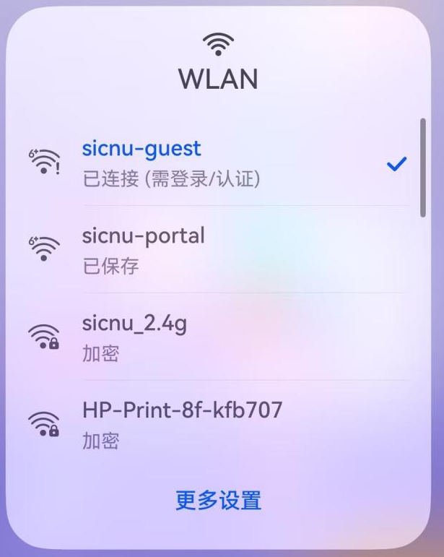
第二步，在弹出的登录界面输入对应的账号和密码，并勾选“请先阅读并同意。。。。”
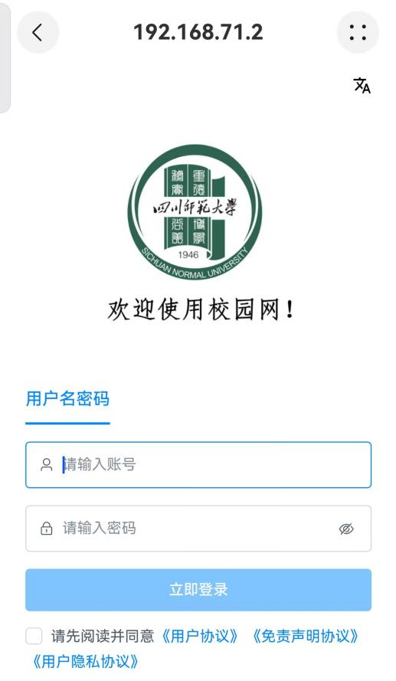

维护人员电话：蒲鑫：15752446198

